Upozorňujeme zájemce o koupi publikace
Knihovna Moravský Krumlov,

že je v prodeji v Městské knihovně M. K., v Galerii Knížecí dům, na Informačním středisku a v knihkupectví na Zámecké ulici za 50,-Kč.

Obsahuje tyto kapitoly:

Přání k narozeninám
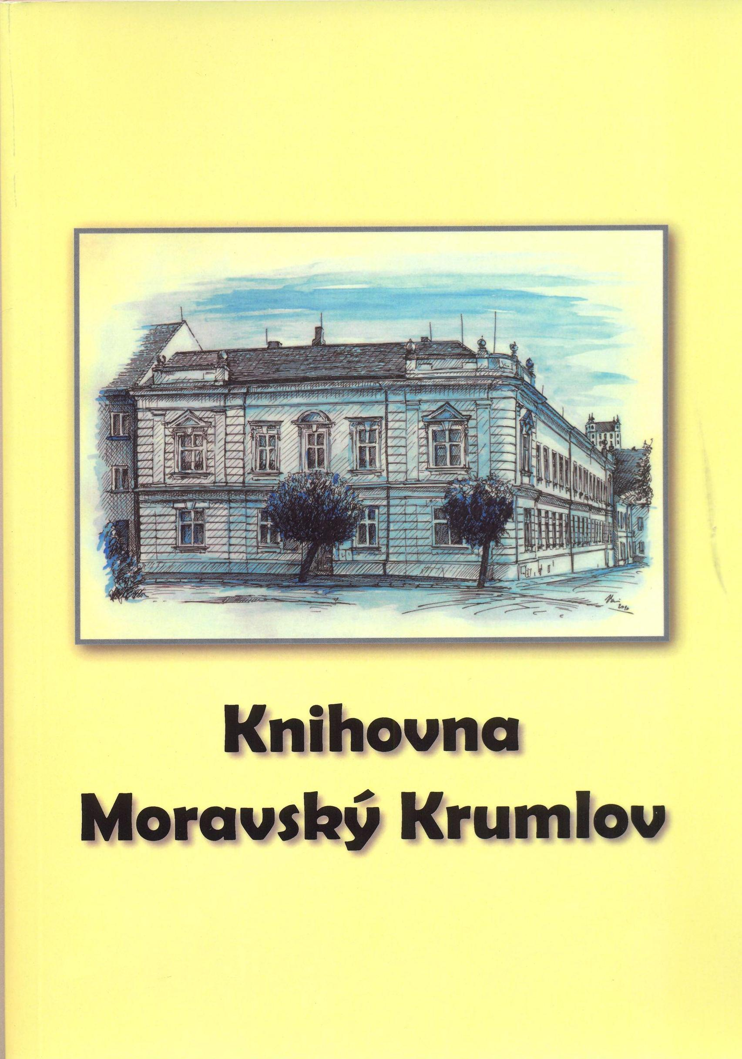
Městská knihovna v Moravském Krumlově

Počátky veřejné knihovny

Čtenářský spolek Kasino
Beseda krumlovská
Knihovna čtenářského spolku „Beseda“ 1880 - 1918
Městská knihovna 1920 – 1938
Léta 1938 – 1950
Okresní knihovna 1951 – 1960
Středisková knihovna 1960 – 1996
Současnost knihovny 1997 – 2010

Pobočky knihovny

Místní knihovna Polánka
Místní knihovna Rokytná

Besedy, výstavy a uskutečněné akce knihovny 1999 - 2010

Literární kavárny

Noc s Andersenem

Týden knihoven
Vzpomínky vedoucí knihovny (Libuše Prosecká)
Čtenářský kroužek (Eva Kopčilová)

Co pro mě znamená knihovna – literární soutěž
I. místo v I. kategorii (Anna Tichá)
I. místo v II. kategorii (Vlasta Pelajová)
Nesoutěžní příspěvky čtenářů (Květoslava Knotková, Dana Virglová, Eva Blažková, Jarmila Dostálová, Jaroslav Mokrý)
Moravskokrumlovské knihovně – příspěvky spisovatelů, ilustrátorů a cestovatelů - L. Müller, J. Žáček, J. Mára, K. Wolf, L. Hejlík, I. Březinová, I. Procházková, L. Michalec, J. Petráš, Z a J. Vozábovi, J. Puchegger Chadalíková, M. Viewegh, V. Stýblová, J. Tomanová, J. Kudláček, V. Řeháčková, J. Paštiková, V. Klimtová, Z. Nepilová, I. Sobotka, J. Tomšíček, P. J. Hejátko, Z. Šmíd, M. Zinnerová, J. Kahoun, J. Kratochvil, L. Vaculík.

